附件：

常州市义务教育“新优质学校”
高品质项目申报表

申报单位：常州市新北区薛家实验小学

责任单位（公章）：

常州市教育局

一、项目基本情况及建设内容

项 目 名 称 | 教师领导力课程的开发与实践研究
责任人 | 姓名 | 职务 | 联系电话
申报单位（或申报人员所属  单位）负责人 | 万莺燕 | 校长 | 13815070638
建设内容
- 已有基础（含获奖情况，新建项目不填）
1.学校发展的文化传承
常州市新北区薛家实验小学1914年创办，至今已有109年的历史。据明史记载，薛家镇最早的学校临平书院，由明末士绅张脱轩捐田60亩而建。薛家小学在传承文化根脉的基础上延续临平文脉，以“临平”作为学校的办学品格，倡导师生团队“面向未来 拒绝平庸”，学校以“大家薛小”为办学愿景，不断塑造“至善求真 悦纳共进”的教师形象，“需要每一个、发展每一个、成就每一个”是教师发展的核心目标。
2.教师发展的路径探索
学校以“四有”好教师项目为抓手，不断优化教师发展机制和素养结构，探索善真教师研修模式，努力从愿景构筑、课程设计、平台搭建、评价机制等多个维度探寻善真教师发展脉络，找到不同教师梯队发展差异中“生命自觉”的新路径与新策略，实现教师迭代式成长。
（1）问询于教师共需，精准把脉：学校注重目标引领发展，重视教师三年发展规划的制定，通过各项分层培养举措，构建青年教师——骨干教师——名优教师培养梯队，形成教师互帮互学、共享联动的成长模式。
（2）问策于同伴共长，抱团发展：各年级教研组、教材解读俱乐部、骨干分享团、青年教师成长团……这些学术团队交织在一起的各种“圈”，让每位老师都能找到适合自己发展的点，所有的教师都为团队贡献智慧。
（3）问索于课题共研，科研助推：学校注重以强化科研催生发展动力，坚持以行动研究破解实践难题，以“统领性课题带动”方式进行，开展“1+4+X”（“1”指深度时刻课题、“4”指各级学科领域课题、“X”指教师微课题）的申报与研究工作，从学校、学科的大课题到教师个人的微课题，使教师 “学”“思”“行”得以闭环，提升了教师专业素养。

3.项目建设的已有成果
学校围绕育人目标，加强善真教师团队的建设。已有1位老师被评为“全国优秀教师”、1位老师被评为江苏省教科研先进个人、多名教师被评为“常州市先进教育工作者”“常州市德育标兵”“常州市德育先进个人”，近百名教师被评为“新北区先进教师工作者”“新北区优秀教师”；五级梯队评选上也不断得到突破，1位教师被评为省特级教师，3位“市特级班主任”，1位市十佳校长，1位市十佳教师，1位市十佳班主任，近50名教师为市区学带、骨干、能手和新秀。2位教师领衔市区名师工作室，近40名教师参加区级以上名师工作室。学校教师团队呈现出主动发展、各美其美的蓬勃态势。
二、主要建设内容
（一）项目内涵和建设目标
1.核心内涵：
教师领导力：教师领导力是指教师在特定情境中为实现学校教育目标而对自己、学校中的人和事施加影响的能力，其核心是一种专业影响力，涵盖教育教学领导力、组织管理领导力、人际交往领导力、教育研究领导力等维度。（见图表1）
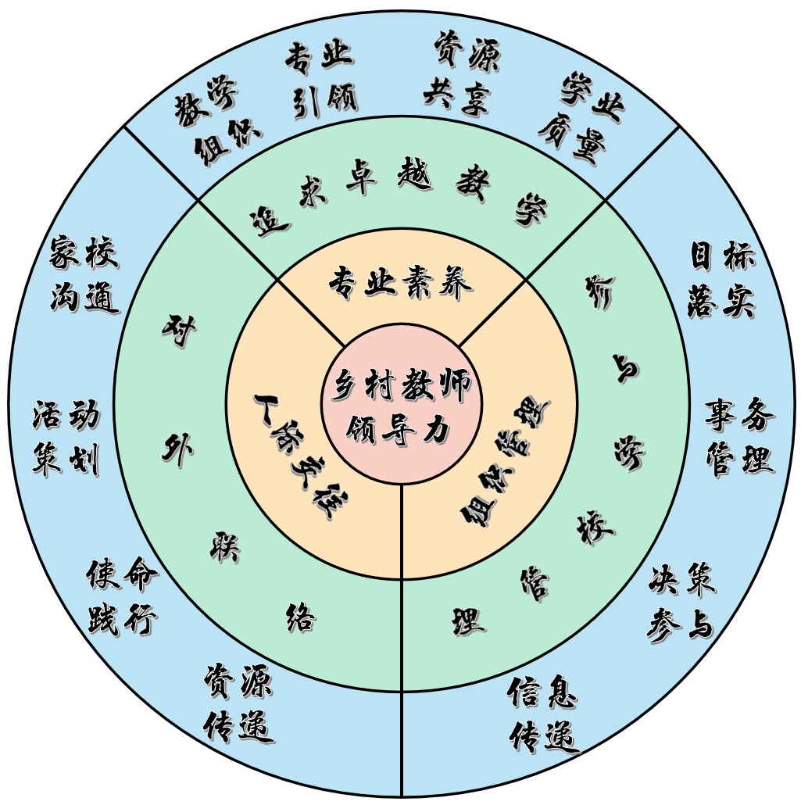

图1：教师领导力图谱
教师领导力课程：是指以培养和提升教师领导力为目的而开发的一系列主题明确、目标清晰、内容富有逻辑、有目标达成度检测的课程。
教师领导力课程的开发与实践：是指以课程开发的形式，探索教师领导力的内涵、性质、构成要素、表现形式、实现条件以及培育策略等问题，并通过具体课程实施，提升教师作为学校教育共同体成员的责任意识、团队意识、教育服务意识以及相应的教育教学能力的新型教师。

2.建设目标：
（1）清晰项目内涵特征：通过文献研究与实践调查的研究，清晰教师领导力的内涵特征和其内在关联，形成内涵特征结构图谱和调查报告。
（2）聚力课程开发和实践：通过教师领导力课程的开发与实践的研究，了解教师发展需求，创设教师发展平台，在教师领导力培养中形成发展合力，提升小学教师领导力，形成高质量的小学教师队伍。同时有助于提高小学生的综合素质，引领学生成长成才，进而提高学校的教育品质。
（3）锤炼多元评价体系：通过实证和评价激励的研究，创建尊重教师领导力的校园文化，加快学校教师发展机制的变革，实现学校治理效率和效果双提升，助推学校内部治理结构完善。
3.建设价值：
（1）理论意义：拓宽学校管理学研究领域，发展了学校管理学理论。教师领导力研究，它视教师为学校领导的执行主体，并赋予相应的领导学校发展的责任，从根本上推进学校管理体制层面变革过程和教师教育实践的适应性改进。对教师领导力的研究，可以完善教师管理理论的建设，有助于教师发挥自身优势，既增添中小学教师管理理论的多样性，又体现教师管理理论的发展性。
（2）实践价值：提升教师领导力，促进学校教育的高品质发展。在“双减”和新课标的背景下，部分教师呈现出一种无助、消极的应对。教师领导力项目建设的实施，是对教师的一种赋能。教师领导力课程的开发实践，能有效激发教师的职业责任感和成就感，增强教师的专业自信心，助推学校管理创新，实现学校教育的新突破新发展。
（3）推广价值：形成教师领导力课程和实践范式，提升学校教育治理水平。开发系列课程、创意课程实践、形成研究成果，不仅提升教师的核心素养，更对教师专业发展和学校教育教学质量提供了较好的实践范式。体现了新时代背景下关注教师的职业需求，提升教师专业发展，打造优质教师团队，发挥集体合力，推进学校教育健康有序发展。
（三）项目建设内容
1.动力激活：教师领导力动力触发的涵养工程
项目通过研究从个体维度和社会文化环境维度构建学校乡村教师领导力分析框架，厘清“领导力”发展维度；通过研究新时代背景下教师发展愿景期待，学校文化、团队文化对教师发展的样态，乡村教师领导力现状以及提升途径上，明晰“领导力”的内涵要素。（见图表2.3）

图2：教师领导力发展维度
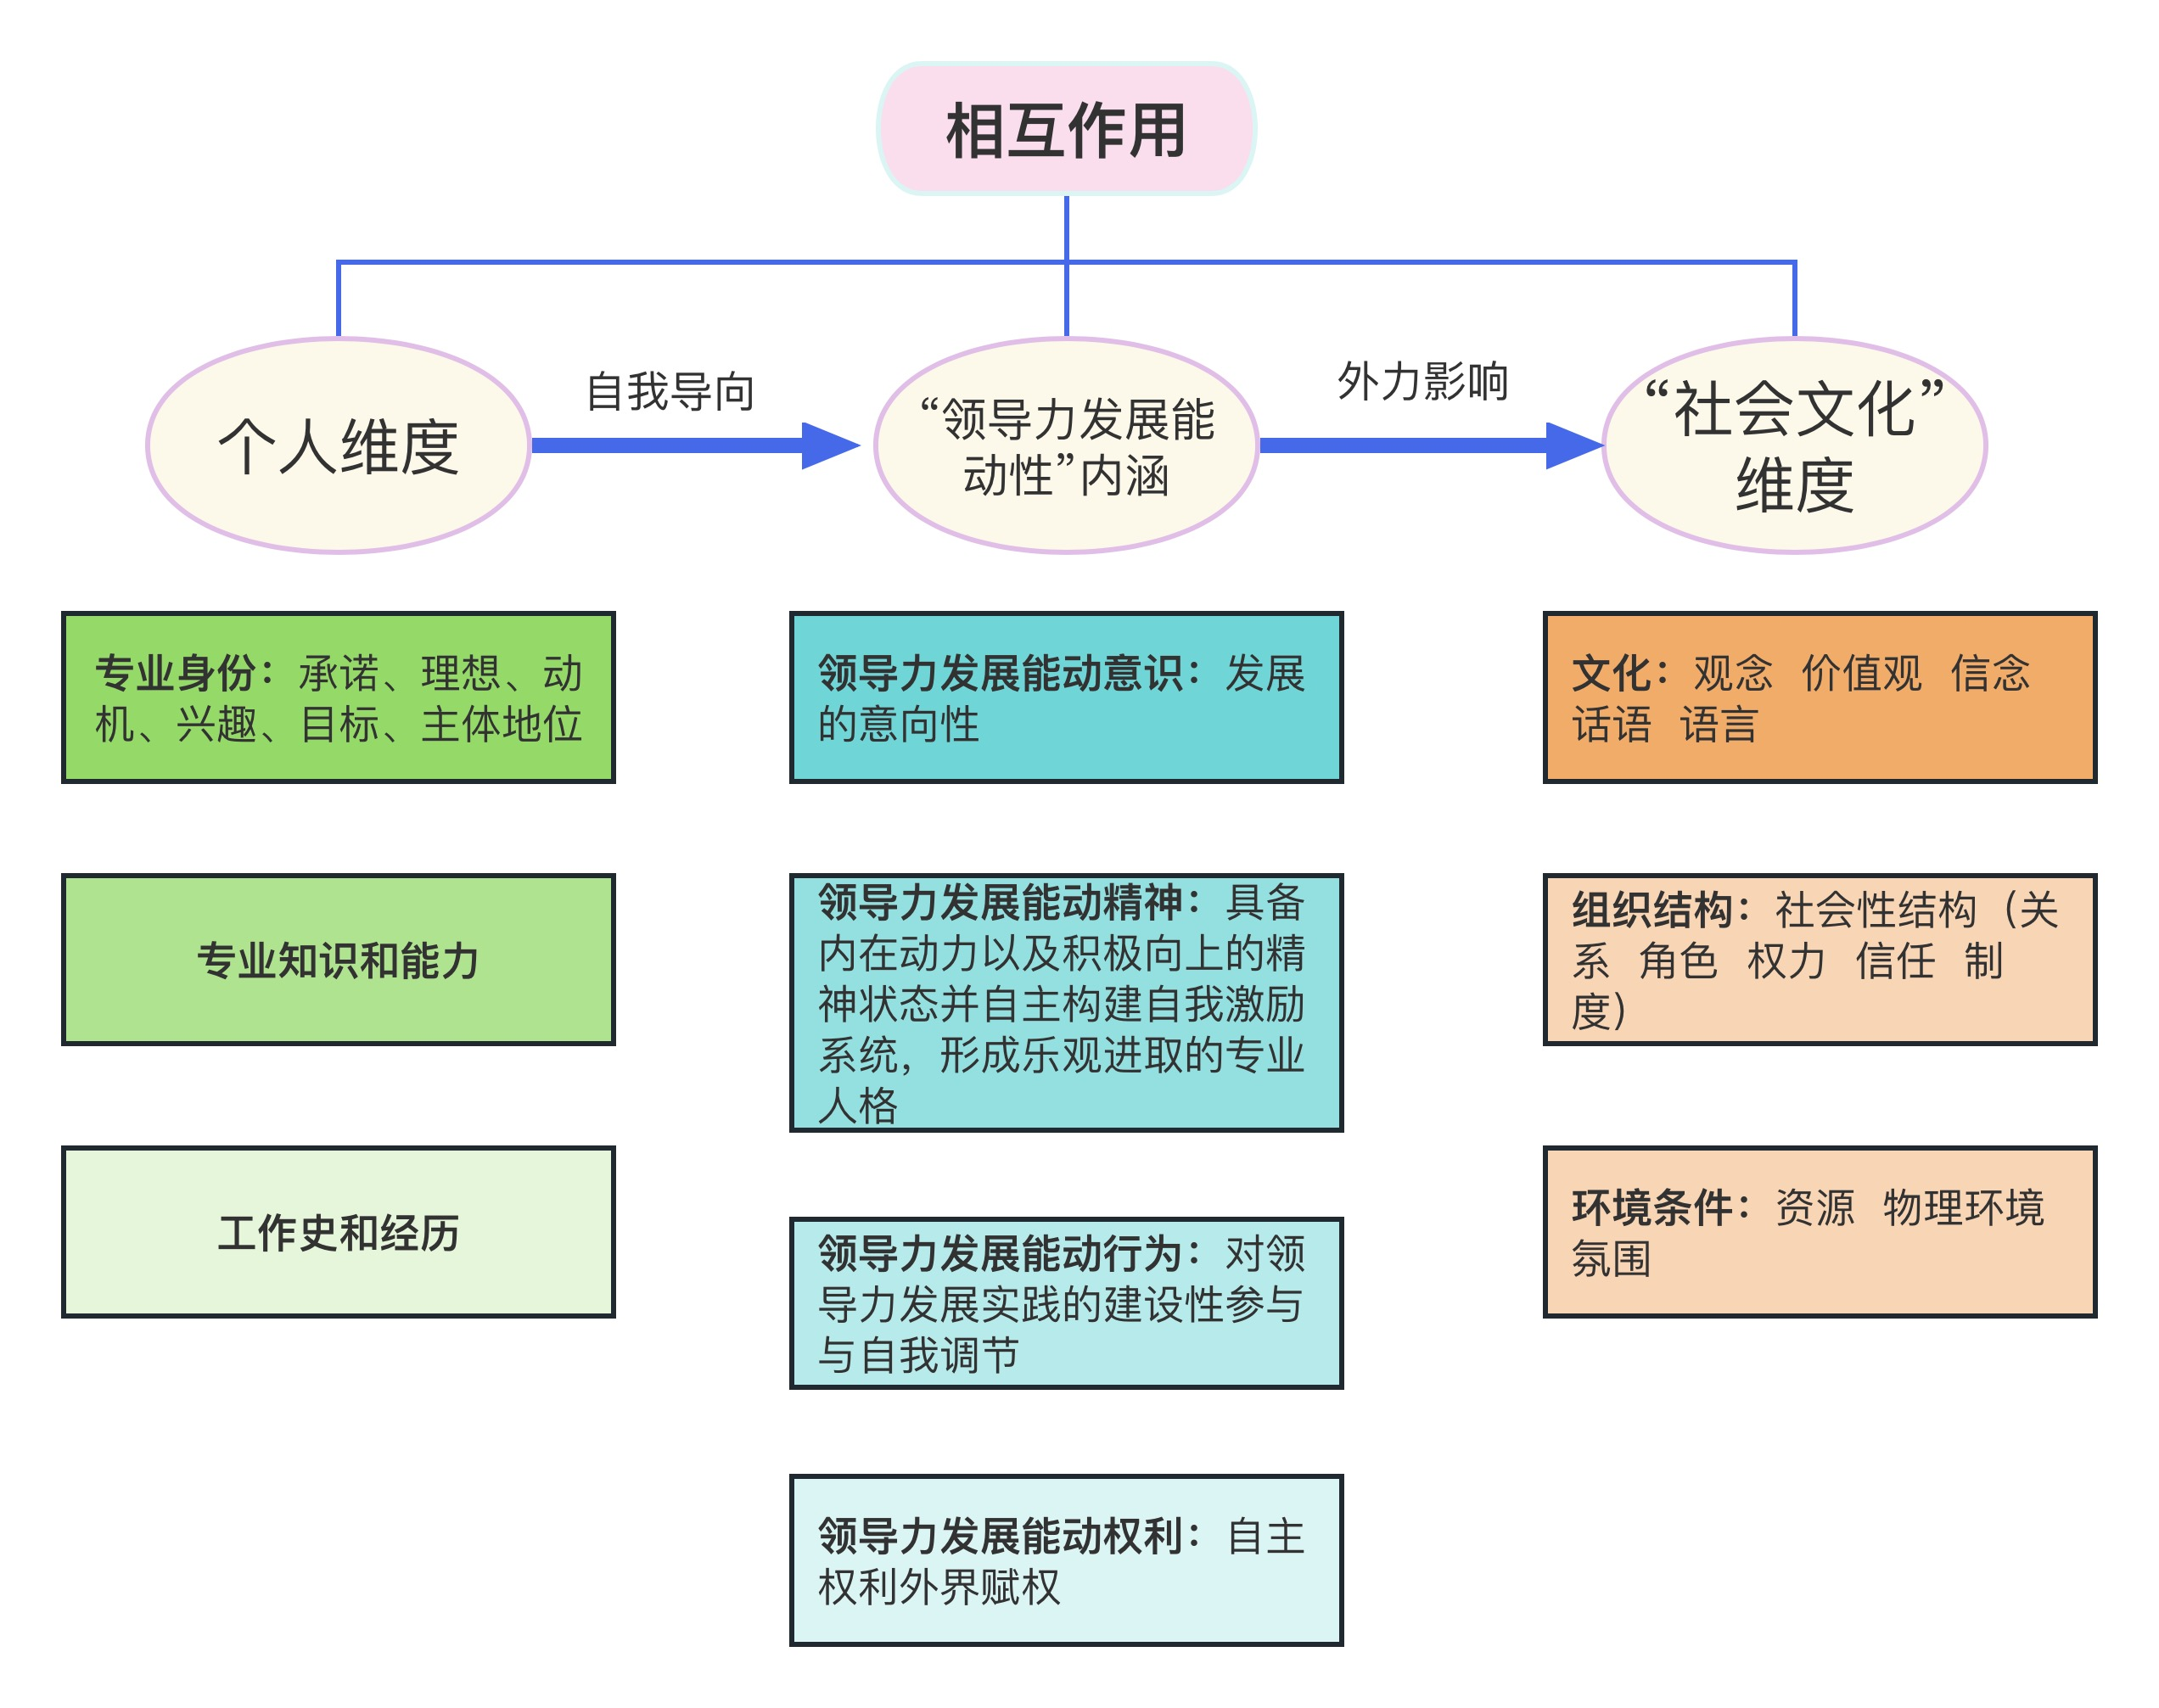
每一位教师都具有自我领导和影响他人的潜能，学校要做的就是为教师提供适合的文化土壤，打造有能量的团队文化，激发教师自觉生长的力量。
（1）理念文化：在共同愿景中激活内生力
项目研究将回溯学校理念文化，从学校愿景中勾画教师领导力的样态和内在关联，研究学校文化与教师领导力的融通关联；回应时代期望，通过编制访谈提纲，梳理“双减”“双新”背景下，教师领导力现状与归因，清晰实践的方向与路径。
（2）环境文化：在能量场景中激发内动力
校园不仅是学生学习发生的地方，也是发现、成就教师，点燃教师梦想的地方。校园环境的建构包括空间环境和人文环境，校园现有的临平书馆、U博士科学院、美食家、阅读家、安全家、小水滴服务中心、真真农场、善善果园等空间为教师提供了跨学科主题实践、校本课程研发和综合活动设计的资源，让教师的课程教学研发领导力得以激发；我们还将创设和谐向上的人文环境，以“大家薛小”的办学愿景，激励教师成长为大先生、教育大家，创造充满活力和充满希望的校园生活。
- 团队文化：在共同体中迸发创造力
项目通过打造团队文化，引领教师在教研组、年级组的使命与责任，让教师成为团队中的重要个体，每个人都有自己的岗位，每个人都有自己的价值，主动有为，双向奔赴。激发引导教师创造第三空间，主动参与项目组、工作坊等跨学科、跨条线的活动，不断向外打开，提升自我发展领导力。
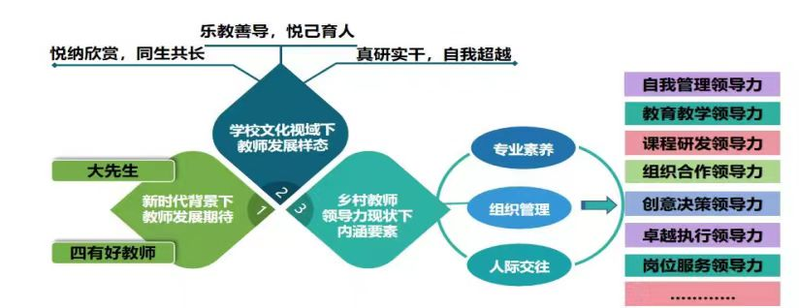
图3：教师领导力内涵要素研究
2.课程研发：教师领导力课程开发的行动研究。（见图表4）
（1）开发教师领导力基础课程。通过树立教师的理想信念、发展教师的专业技能，提升教师的组织领导力等领域的课程设计，满足不同教龄段教师的共性领导力发展需求。青年教师领导力主要通过构建常态阅读场、课堂观察场、日常反思场等唤醒专业自觉；骨干教师领导力主要通过“三微行动”：即组织微讲坛、开发微课程、研究微课题，让他们能沉下去、走出去，更能发出自己声音，成为有能量的骨干与先锋；领军型教师领导力将通过开展项目研究、领衔或参与名师工作室、创设“骨干成长日”“品牌教师周”等展示平台，推动他们对自己的教育教学进行系统反思整合，总结教育教学特色，凝练教学思想，在激活他们持之以恒的专业发展自觉的同时促使他们获得突破性的发展。
（2）开发教师领导力发展课程。通过愿景与规划、目标与标准、团队与自我、专业与研究等领域的课程设计，满足不同岗位具有特殊发展需求教师的领导力发展需求。项目实践中我们重点打造三支团队：一是管理团队的领导力，通过主题共创会、问题导向式管理和项目式研究，打造中层管理者的胜任力、执行力、竞争力和影响力，让每位管理者成为学校的决策者和担当者，在实践中全面实现变革型发展、“双专业发展”；二是年级组团队的领导力，随着学校规模的扩张，年级组长就相当于学校的“小校长”，我们将主要采取赋权式管理、清单管理等方式，坚持重心下移，通过提升学习力、执行力、凝聚力、创新力打造年级组长的领导力，使年级组成为学校最有生命力和创造力的团队；三是教研组团队的领导力，聚焦课程与课堂教学中的突出问题，通过系列化的课例研究、专题性的课题研究和项目实践等，解决实际性问题，提升课程实施品质，培养教研组长的课程研发领导力、组织合作领导力、创意决策领导力等，优化教师团队的生存方式和品质，实现成事又成人的目标。
（3）开发教师领导力个性课程。在“双减”、“双新”背景下，为教师量身定制领导力课程，通过跨学科、跨领域的项目组，为有潜力、有特长、有梦想的教师提供更多元的成长空间。如针对项目划分的课后服务特色社团项目组、跨学科主题学习研发项目组、创意作业研发项目组、智慧课堂项目组、家校共育项目组、主题工作坊、读书俱乐部、专业写作组等，引导他们在项目组的研修实践中自主探索、创新实践，实现突破式发展。
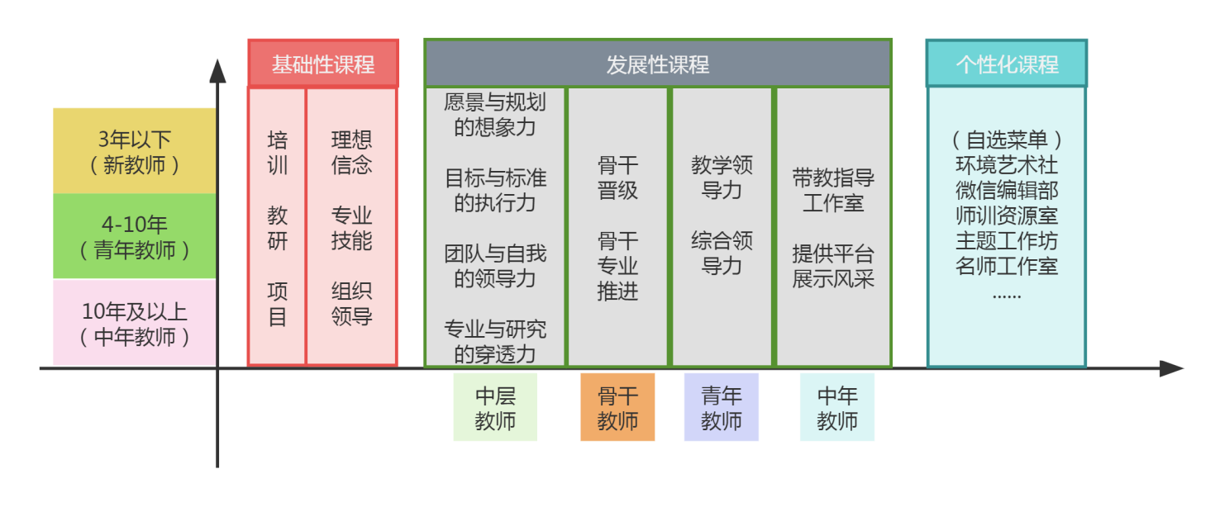

图4：教师领导力课程开发的研究
3.平台搭建：教师领导力课程实践平台与策略研发的行动研究。
（1）创设推崇教师领导力的校园文化，开展“共建发展愿景、共育信任环境、共享决策权力”等支持系统。
（2）搭建提升教师领导力的研修平台，开展“中心组、项目组、工作坊、微团队”等协作共享实践载体。
（3）创新提升教师领导力的研修方式，开展“情境、任务、活动、反思、重建”闭环式实践范式的研究。
4.评价导行：教师领导力评价体系的实践研究。
通过研究“教师领导力”的五个维度，以及促进领导力提升的实践路径，构建评价体系，提炼评价机制。（见图表5）
（1）评价指标的研究：在评价内容上注重领导力的提升的相关指标达成；在评价主体上形成学生、同伴、教师多元主体共同参与的反映多元主体不同要求的多元评价模式；在评价方式上将自评、互评、协商性评价等方式相结合。
（2）评价机制的研究：开展基于教师实施分层、分类教师梯队成长模型，探索教师领导力培养机制；开展指向教师专业发展与领导力提升的个案研究，提炼领导力成长规律；
对于教师团队领导力发展，我们实行目标管理，通过成果评比、现场展示、主题论坛等形式评选出优秀年级组、优秀教研组，优秀项目组等。

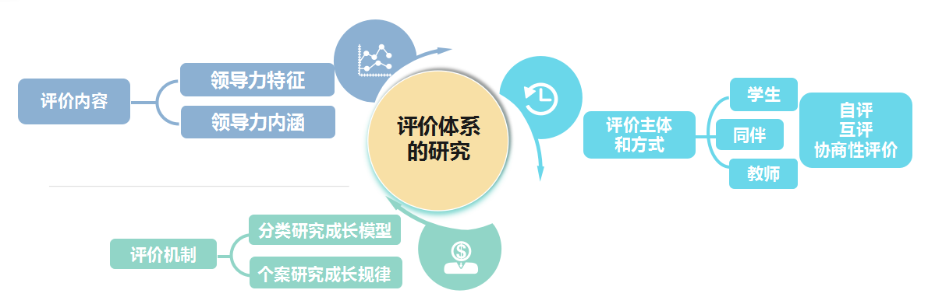

图5：教师领导力评价体系的研究
（四）项目创新之处
1.内容创新：我国目前对教师领导力的研究主要是理论层面，实证研究还尚少，当前实证研究集中在初中，高中，大学阶段，对小学教师的领导力研究较少。本项目旨在通过行动研究提升小学阶段教师的领导力水平。
2.对象创新：目前国内外重点对一般教师领导力进行研究的，对乡村教师领导力的研究存在缺失，而庞大的乡村教师队伍决定着乡村教育的质量，通过在研究中发现存在问题，对其进行深入归因分析，从而提出农村教师领导力开发和提升策略。
3.视角创新：因对小学教师领导力的研究不足，其课程的开发与有效地实施还没有具体的、系统的操作路径。本项目通过对课程开发与实践的研究，努力提升小学教师领导力，发挥教师群体的领导效能，通过成果推广，从而促进学校师生团队和学校的高质量发展。
（五）项目预期成果
1.对教师发展新时代诉求的回应：新时代倡导“大先生”“四有好教师”，希望教师能有大德、大爱、大情怀，要有超出或高于一般人的品质和智慧。教师领导力强调的把“权力”下放给教师，通过领导力课程的开发和实践，能激发教师民主意识、群体意识，促进教师的自主管理、互助合作等，从而成为人格、品德、工作上的示范者、领导者。
2.对教师发展样态的创新表达：学校的管理与发展、学生的成长与体验、教师队伍的建设与治理都要依靠教师这一关键因素。开发系列课程、创意课程实践、形成研究成果，能提升本校教师的核心素养，同时对教师专业发展和学校教育教学治理提供特色化的实践范式。
3.对教师角色多元需求的满足：现代社会飞速发展引起教育领域的重大革新，要求教师要不断创新教育方式、方法及手段，以此促进了教师角色也随之变革。教师的角色不再单一，不单单是知识传授者，教学设计者，学生的支持者等，同时还是专业领导者，将来还会承担更多的角色。教师角色的多元发展，要求教师具备多元能力，教师的领导力是教师作为专业领导者具备的基本能力。因此，发展教师领导力有助于教师角色的转变，适应教师角色多元需求。
二、项目措施、保障及时序进度
一、项目措施
1.整体架构，系统思维：在以解决问题为建设目标的驱动下，整体架构“教师领导力课程开发与实践”项目工程，用系统的理论与实施路径支撑项目的开展，在过程中不断总结、提炼形成基于“教师领导力”提升的课程系统、实践模型、操作策略和评价体系，整体建构教师领导力的课程体系，并将项目成果迁移辐射到同类学校。
2.围绕中心，部门联动：学校通过部门整合和职能调整，设立一中心：学校高品质项目建设中心。横向成立三个部门：课程研发部——主要负责教师领导力课程的研发、过程实施、教师素养发展、教学常规管理等；综合服务部——主要负责物化环境营造、个性服务、资源开发、教育信息化的研发；评价管理部——主要负责教师领导力多元评价的开发和教师激励相关推进工作。在一个中心的引领下，三个部门联动共同为本项目的建设保驾护航。
3.导师先行，团队跟进：“导师”形象往往是教师发展的方向和目标，其示范引领让教师发展有路可循，组建导师先行团，一方面促进一部分骨干教师向着更高目标先行，另一方面由这些导师各自引领一批有共同发展意愿的老师同行。在此过程中导师担任着示范和激发的作用，其成果也进行捆绑式评价，以一个个“团队”共进的方式来整体提升教师的领导力。
二、项目保障
1.组织保障
学校成立项目建设领导小组，统筹本项目各项工作。
组 长：万莺燕
副组长：朱小昌 曹燕 吴春燕 周静 祝卫其 郑飞 陶榆萍
成 员：王丽 李小英 沈彩虹 姚明珠 李羚 张建妹 顾海燕 朱志刚 刘伟 刘刚
完善教师领导力提升项目的实施，全面负责项目的规划协调、课程开发与实践和评价工作等。充分利用校内外资源，提升教师专业素养，彰显教师领导力。
2.制度保障
将项目建设列入学校主动发展规划的核心部分，形成规划完整的项目开发、实施、评估流程，建立健全项目经费使用管理办法，保证项目建设有序、高效、持续推进。
3.资源保障
人力资源：本校有省特级教师曹燕、擅长教师发展研究的万莺燕校长作为领衔人，另邀请专家支持：省特级教师庄惠芬、姜明红、市教研员蒋敏杰等为项目建设顾问。
资料资源：学校图书馆馆藏丰富，将借助于现有的图书报刊资料、电子资源，另一方面将在中国知网、万方或重庆维普数据库广泛搜集相关材料，了解该项目的研究现状及已有的研究成果，进行充分地批判吸收明确自己的研究任务、目的、方向。

其他资源：我们将不断提升行政团队成员课程设计与活动策划能力，设置多种展示的舞台，从目标推动、经验分享、问题解决、外出学习等几个方面抓实教师的研修，从而让每一位老师通过开发的课程实施有效提升教师领导力。
4.经费保障
项目推进主要涉及学校物型资源、主题活动、教师研训、成果提炼与辐射等方面的经费。这些经费将主要由区教育局、镇政府和学校共同承担。以下是主要经费的预算与来源：
项目类别 | 项目名称 | 经费预算（万） | 经费来源 | 备注
物型资源 | 教师活动中心及教师图书馆 | 6 | 专项经费
主题活动 | 项目论证、中期调研、阶段指导、总结展示等 | 5 | 专项经费
教师研训 | 主题培训、评价激励 | 5 | 专项经费
成果提炼 | 文创产品、成果手册 | 4 | 专项经费
三、时序进度
研讨准备阶段（2023.8—2023.12）：完成项目建设的总体设计及第一轮论证，对前期点状的内容实施同步进行反思与再深化，形成较为科学的研究项目建设整体架构与申报工作。
深入研究阶段（2024.1—2025.6）：形成项目建设实施的总体设计、推进步骤，在实施初步行动计划中关注过程积累，总结相关研究实施案例，初步形成研究中的策略、模式、评价指标等。
整理提升阶段（2025.7—2026.2）：形成对项目建设的系统整理与思考，开展学校总结、反思、梳理工作，制定第三步行动计划，并召开项目建设总结会，细化第三步行动计划。
总结辐射阶段（2026.3—2026.6）：开展评估总结，完善优化项目研究成果。撰写项目研究报告，辐射项目建设成果。

三、申报意见

申报（人）  单位  意见 | 申报单位盖章  年 月 日
所属  辖市区  教育  行政  部门  审核  意见 | 盖章  年 月 日
常州市  教育  行政  部门  审核  意见 | 盖章  年 月 日

